1. 輸入內容
2. 統一編號

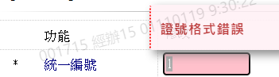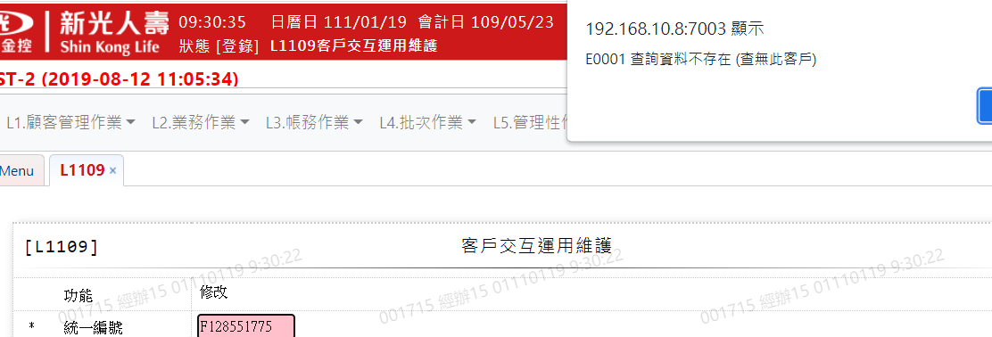

1. 戶號

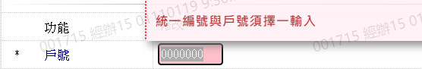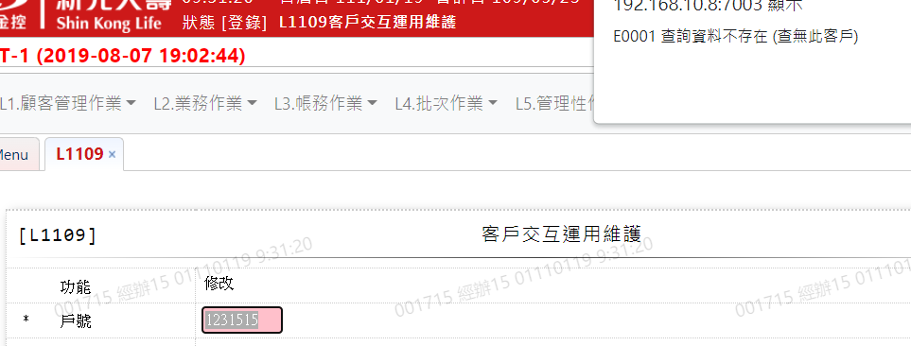

1. 戶名



1. 交互運用同意書

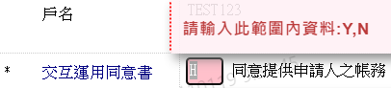

1. 是否同意

